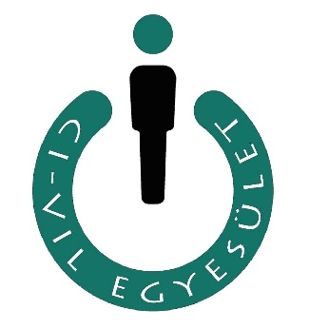

„Kreatív-Komplex-Környezettudatos gondolkodásformálás a hátrányos helyzetű Tiszazugban”
FM-LSZF/2017-01.”

A CI-VIL EGYESÜLET pályázatát bruttó 2.918.260 Ft támogatásra ítélte a Földművelésügyi Minisztérium. 2018 évben a projekt keretében az alábbi programok valósulnak meg: 1. Öko-praktikák készítése (2017. december 1. -2018. január 31.), 2. Vándorkiállítás (2018. január 1 - 2018. március 15.), 3. Tanulmányi túra (2018. március 10 – 31.).

